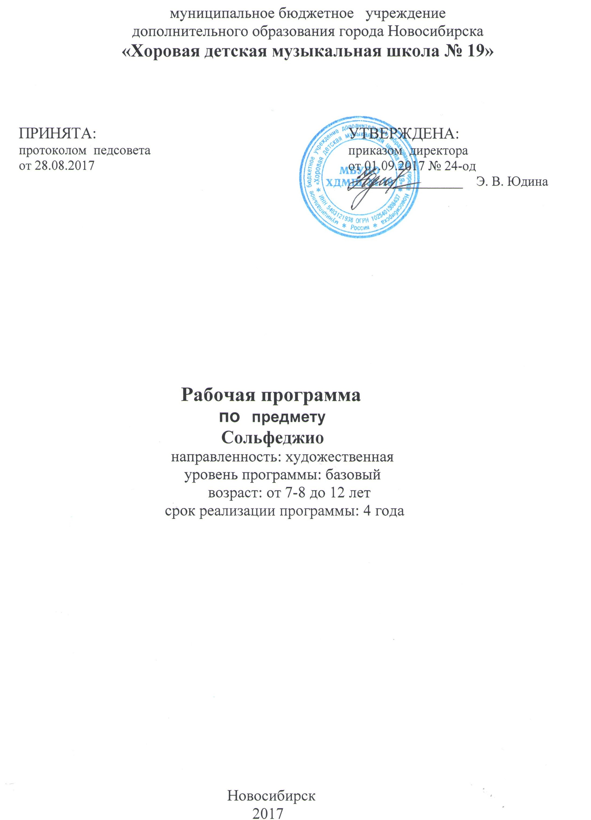
Структура программы учебного предмета

I. Пояснительная записка
- Характеристика учебного предмета, его место и роль в образовательном процессе;
- Срок реализации учебного предмета;
- Объем учебного времени, предусмотренный учебным планом образовательного учреждения на реализацию учебного предмета;
- Цели и задачи учебного предмета;

II. Содержание учебного предмета
- Этапы обучения;
- Годовые требования;
- Учебно-тематический план (для групповых предметов);

III. Принципы построения предмета

IV. Основные методы и формы

V. Условия реализации предмета

VI. Формы и методы контроля, система оценок
- Аттестация: цели, виды, форма, содержание;
- Критерии оценки;

VII. Списки литературы

Пояснительная записка

Программа «Сольфеджио» рассчитана на групповые занятия в течение четырех лет. Возраст детей, приступающих к освоению программы, 7(8) – 12 лет. Занятия проводятся 1 раз в неделю по одному часу.
Предмет «Сольфеджио» в музыкальной школе является одной из дисциплин, способствующих музыкально-эстетическому воспитанию обучающихся, расширению их общего музыкального кругозора, формированию музыкального вкуса. Знания и навыки, полученные обучающимися на уроках «Основы музыкальной грамоты», должны помочь им в занятиях по другим предметам учебного плана.
Цель программы: - воспитание теоретически и практически грамотных любителей музыки.

Задачи программы:
1. Всестороннее развитие музыкального слуха.
2.Воспитание вокально-интонационных навыков.
3.Знание теоретических основ музыкального искусства.
4.Развитие творческих способностей обучающихся

Учебно-тематический план.

1 год обучения.

№№ | I полугодие
 | Вводный урок. Что такое музыка? Муз.звук. Муз. ин-ты.Композитор, исполнитель, слушатель. Пение. | 1
 | Нотный стан. Ноты. Ключи. Длительности. Метроритм. | 1
 | Длительности нот. | 2
 | Ритмизация текстов. | 2
 | Ритм, диктант | 3
 | Цезура. Знак окончания. Реприза | 1
 | Контрольный урок | 1
 | Пауза | 1
 | Знаки альтерации | 1
 | Интервалы (на слух) | 3
 | Чтение с листа | 4
 | Фраза, предложение | 1
 | Контрольный урок | 1
 | II полугодие
1. | Доля- пульс. Различие метра и ритма | 1
2. | Сильная доля. Такт | 1
3. | Размер | 1
4. | Двухдольный размер | 2
5. | Трехдольный размер | 2
6. | Ритмический диктант | 4
7. | Мажор и минор | 1
8. | Тональность | 1
9. | Устойчивые и неустойчивые ступени. Гамма | 1
10. | До мажор (гамма, устои и неустои, тоника, тоническое трезвучие) | 1
11. | Фа мажор | 1
12. | Контрольный урок | 1
13. | Соль мажор. Диктант.
14. | Ре мажор | 1
15. | Си бемоль мажор. Диктант. | 1
16. | Аккорд - мажорное и минорное трезвучие | 1
17. | Тоника, субдоминанта, доминанта. | 2
18. | Затакт | 1
19. | Двухголосное пение | 1
20. | Контрольный урок. Диктант. | 1

2 год обучения.

 | I полугодие
 | Мажорные и минорные тональности (повторение) | 1
 | Интервалы (на слух, таблица) | 1
 | Чистые интервалы | 1
 | Чистая кварта | 1
 | Чистая квинта | 1
 | Три вида минора. Различные виды диктантов из сб. Г. Ф. Калининой. | 3
 | Контрольный урок | 1
 | Чтение с листа. Ритмический диктант | 1
 | Малые и большие секунды | 3
 | Чтение с листа | 4
 | Диктант по памяти | 3
 | Двухголосное пение | 4
 | Сочинение второго голоса
 | Контрольный урок | 1
 | II полугодие
 | Параллельные тональности | 3
 | Чтение с листа. Транспозиция | 2
 | Большие и малые терции в диатонике на ступенях гамм | 2
 | Б М трезвучия (пение, анализ на слух, построение) | 3
 | Т S D (в мажорных и минорных тональностях) Различные виды диктантов из сб. Г. Ф. Калининой.
 | Контрольный урок | 1
 | Синкопа (внутритактовая) | 1
 | Синкопа (междутактовая) | 1
 | Триоль в разных размерах | 2
10. | Хроматические вспомогательные и проходящие ноты | 4
11. | Контрольный урок. Диктант. | 1

3 год обучения.

 | I полугодие
 | Тональности до трех знаков
 | Вокальная и инструментальная группировки, лига
 | Строение мажорной гаммы. Ступеневые цифровки
 | Строение минорной гаммы. Ступеневые цифровки
 | Контрольный урок
 | Три вида минора.
 | Обращение интервалов, терции | 2
 | Обращение интервалов, сексты | 2
 | Б М трезвучия (построение, пение и анализ на слух) | 1
 | Секстаккорд и квартсекстаккорд (как обращения трезвучия) | 3
11. | Чтение с листа. Транспозиция. | 4
12. | Контрольный урок. | 1
 | II полугодие
 | Размеры 2/4. Ритмические группы с шестнадцатыми | 2
 | Пунктирный ритм. Затакт | 2
 | Сочинение мелодий на заданный ритм в разных размерах с использованием изученных ритмических фигур | 3
 | Чтение ритмических партитур. | 4
 | Контрольный урок | 1
 | Главные ступени лада, трезвучия и их обращения.  Различные виды диктантов. | 2
 | Построение и пение простых цепочек аккордов из трезвучий и обращений Т, S, D | 2
 | Чистые интервалы, большие и малые сексты от V ступени (как крайние звуки Т6/4). | 2
 | Пение всех изученных интервалов от I ступени | 2
 | Чтение с листа. Транспозиция. Диктанты. | 3
 | Контрольный урок. | 1

4 год обучения.

 | I полугодие
 | Мажорные и минорные тональности | 3
 | Параллельные тональности, три вида минора | 2
 | Пунктирный ритм. Диктанты. Транспозиция. | 2
 | Тональность ми мажор. Чтение с листа. | 2
 | Тональность до-диез минор. Пение ступеней и интервалов в тональности. | 2
 | Интервалы (до сексты…). Анализ на слух. | 2
 | Контрольный урок | 1
 | Обращения трезвучия | 2
 | Трезвучия главных ступеней | 2
 | Плагальный оборот
 | Автентический оборот | 1
 | Чтение с листа. Транспозиция. | 1
 | Контрольный урок. Диктант. | 1
 | II полугодие
 | Сексты и септимы в натуральном мажоре | 1
 | Сексты и септимы в натуральном миноре | 1
 | Гармонический минор. Тритоны. | 1
 | Натуральный мажор. Тритоны. | 1
 | Размер 3/8. Ритмические фигуры. Правила группировки | 2
 | Ритмические партитуры в разных размерах. | 2
 | Различные виды диктантов | 2
 | Доминантовый септаккорд | 2
 | Контрольный урок | 1
 | Уменьшенное трезвучие | 2
 | Б, М, Ум трезвучия. Анализ на слух. | 2
 | Различные виды диктантов | 2
 | Чтение с листа. Транспозиция | 1
 | Пение интервалов от звука и в тональности | 1
 | Пение автентического и плагального оборотов | 1
 | Контрольный урок | 1

Содержание предмета.
Программа курса сольфеджио включает следующие разделы:
- Вокально-интонационные навыки.
- Сольфеджирование и пение с листа.
- Воспитание чувства метроритма.
- Анализ на слух.
- Музыкальный диктант.
- Воспитание творческих навыков.
- Теоретические сведения.

Гармоничное развитие музыкального слуха, музыкальной памяти, мышления обучающихся в курсе «Сольфеджио» может быть осуществлено лишь в том случае, если все формы работы, предусмотренные программой, будут находиться между собой в тесной взаимосвязи, а также применяться на других предметах. Теоретические знания, получаемые обучающимися в процессе занятий, должны быть связаны с практическими навыками. Знание теоретических основ способствует воспитанию музыкального мышления, вырабатывает сознательное отношение к изучаемым музыкальным явлениям. Одной из важнейших задач преподавателя является выработка у обучающихся слуховых представлений. Вся теоретическая работа должна опираться на внутренние слуховые представления, наличие которых играет огромную роль в процессе обучения музыке. Ученик музыкальной школы за время обучения должен приобрести целый ряд практических навыков: уметь правильно и интонационно точно петь выученную или незнакомую мелодию, записать по слуху несложную мелодию или подобрать её на инструменте, подбирать аккомпанемент к мелодии, анализировать на слух, знать основы музыкальной грамоты.

Принципы построения программы
- принцип индивидуального подхода к обучающимся;

- принцип развития личности ребенка.

Основные формы и методы.
Основная форма – групповое занятие продолжительностью 40 - 45 минут один раз в неделю.
Изучение программного материала непосредственно связано с практическими интонационными, слуховыми, аналитическими видами работы. Принципиальной педагогической установкой является положение: не объяснять новый теоретический материал вне слуховой или интонационной практики (предварительной работы). Способ объяснения теории – ЭВРИСТИЧЕСКИЙ или ПРОБЛЕМНЫЙ с заранее подготовленными преподавателем вопросами к «открытию» учеником изучаемой «тайны» подобранного к уроку музыкального материала.
Для достижения поставленной цели и реализации задач предмета используются следующие методы обучения:
- словесный (объяснение, беседа, рассказ);
- наглядный (показ, наблюдение, демонстрация, использование методических пособий);
- практический (освоение профессиональных навыков и умений);
- эмоциональный (подбор ассоциаций, образов, художественные впечатления).
- игровой (использование игр: «поезд», «зоопарк», «превращения» и т.д.)
-творческие задания (импровизации с привлечением музыкальных инструментов на уроке и домашние сочинения, работа с прописями и т.д.);
Условия реализации программы.
Для успешной реализации программы необходимы - класс для занятий, инструмент в рабочем состоянии, доска, цветной мел, учебно-дидактический материал в виде различных наглядных пособий (цветные магниты, картинки, игрушки, карточки). Материально-техническая база должна соответствовать санитарным и противопожарным нормам, нормам охраны труда.

Формы и методы контроля.
Программа предусматривает текущий контроль, промежуточную и итоговую аттестации.
Формами текущего контроля являются проверочные задания на уроках и в конце четвертей.
Формами промежуточного контроля является контрольный урок в конце учебного года.
Формой итоговой аттестации является дифференцированный зачет в присутствии комиссии в конце курса обучения.
Текущий контроль успеваемости учащихся направлен на поддержание учебной дисциплины, на выявление отношения учащегося к изучаемому предмету, на организацию регулярных домашних занятий, на повышение уровня изучаемого учебного материала. Текущий контроль имеет воспитательные цели и учитывает индивидуальные психологические особенности учащихся. Текущий контроль проводится регулярно в рамках расписания занятий учащегося.

Учебная литература
- Абелян Л. Забавное сольфеджио. Учебное пособие для детей дошкольного и младшего школьного возраста. – М.,1982.
- Андреева М. От примы до октавы. Ч.1. – М., 1977.
- Андреева М. От примы до октавы. Ч.2. – М., 1978.
- Баева Н., Зебряк Т. Сольфеджио для I-II классов ДМШ. - Л.,1985г.
- Барабошкина А., Боголюбова Н. Музыкальная грамота. Книжка первая. – Л.,1984.
- Барабошкина А. Сольфеджио для 1 класса ДМШ. – М., 1972.
- Барабошкина А. Сольфеджио для 2 класса ДМШ. – М., 1980.
- Баренбойм Л., Перунова Н. Путь к музыке. Книжка с нотами для начинающих обучаться игре на фортепиано. – Л.,1989.
- Быканова Е., Стоклицкая М. Музыкальные диктанты для 1-4 классов ДМШ: Одноголосие. – М.,1979.
- Бырченко Т. С песенкой по лесенке. – М.,1984.
- Вейс П. Ступеньки в музыку: пособие по сольфеджио для подготовительного и 1 класса ДМШ. – М.,1986.
- Ветлугина Н. Музыкальный букварь.- М.,1986.
- Давыдова Е., Запорожец С. Сольфеджио для 3 класса ДМШ. – М.,1984.
- Давыдова Е. Сольфеджио для 4 класса ДМШ. – М.,1982.
- Давыдова Е. Сольфеджио для 5 класса ДМШ. – М.,1981.
- Далматов М. Пособие по музыкальным диктантам. – М.,1979.
- Калинина Г. Сольфеджио. Рабочая тетрадь. 1-7 классы. – М.,1999-2004.
- Калинина Г. Музыкальные занимательные диктанты для учащихся младших классов ДМШ и ДШИ. – М.,2003.
- Калинина Г. Музыкальные занимательные диктанты для учащихся 4 – 7 классов ДМШ и ДШИ. – М.,2003.
- Калинина Г. Музыкальные занимательные диктанты для учащихся младших классов ДМШ и ДШИ. Нотное приложение для преподавателей. – М.,2003.
- Калинина Г. Музыкальные занимательные диктанты для учащихся 4 – 7 классов ДМШ и ДШИ. Нотное приложение для преподавателей. – М.,2003.
- Калистратов Б. 500 инструктивных диктантов. Рукопись.
- Калмыков Б., Фридкин Г. Сольфеджио. Ч.I: Одноголосие. – М.,1984.
- Калмыков Б., Фридкин Г. Сольфеджио. Ч.II: Двухголосие. – М.,1972.
- КалугинаМ., Халабузарь П. Воспитание творческих навыков на уроках сольфеджио. – М.,1987.
- Калужская Т. Сольфеджио для 6 класса ДМШ. – М.,1988.
- Котляревская-Крафт М. Сольфеджио для начинающих. – Н.,2002.
- Котляревская-Крафт М. Сольфеджио для 1 класса: учебное пособие. – Л.,1987.
- Котляревская-Крафт М., Москалькова И., Батхан Л. Сольфеджио. Учебное пособие для подготовительных отделений ДМШ. – Л.,1988.
- Кузнецова О. Вокализы на уроках сольфеджио. Учебное пособие для ДМШ. – Новосибирск, 1999.
- Кузнецова О. Сольфеджио по моделям. Хрестоматия по сольфеджио для начинающих. – Новосибирск, 2004.
- Ладухин Н. 1000 примеров музыкального диктанта. – М.,1981.
- Металлиди Ж., Перцовская А. Мы играем, сочиняем и поем. Учебное пособие для дошкольной группы ДМШ. – С.-П.1998.
- Металлиди Ж., Перцовская А. Мы играем, сочиняем и поем: сольфеджио для 1 – 7 классов ДМШ. – М., 1990 – 1999.
- Металлиди Ж., Перцовская А. Музыкальные диктанты для ДМШ. – Л.,1980.
- Методическое пособие по музыкальному диктанту. //Ред. Фокиной Л. – М.,1976.
- Русяева И. Развитие гармонического слуха на уроках сольфеджио. Учебно-методическое пособие.- М.,1993.
- Середа В. Каноны. Учебное пособие по сольфеджио для ДМШ и музыкальных училищ. – М.,1980.
- Середа В. Музыкальная грамота. Сольфеджио. 6 – 7 классы. Повышенный уровень. Учебное пособие. – М.,2003.
- Сиротина Т. Музыкальная азбука. Учебное пособие для ДМШ. – М.,1997.
- Скребкова О., Скребков С. Хрестоматия по гармоническому анализу. М.,1961.
- Слуховой анализ в курсе сольфеджио: хрестоматия для 4–7 классов ДМШ. – Л.,1983.
- Струве Г. Каноны для детского хора. – С.-П.,1998.
- Струве Г. Хоровое сольфеджио. – М., 1976.
- Учите детей петь. Песни и упражнения для развития голоса у детей 5-6 лет. – М.,1987.
- Франио Г. Поурочный план по ритмике для дошкольных групп ДМШ и ДШИ. – ИЧП «Эстетический центр ПРЕСТО», М.,1987.
- Франио Г., Лифшиц И. Методическое пособие по ритмике для 1 класса ДМШ. – М.,1987.
- Фридкин Г. Музыкальные диктанты. – М.,1973.
- Фридкин Г. Практическое руководство по музыкальной грамоте. – М.,1984.
- Фридкин Г. Чтение с листа на уроках сольфеджио. – М.,1969.
- Хвостенко В. Задачи и упражнения по элементарной теории музыки. – М.,1973.
- Хорос И. О музыкальных звуках, нотных знаках и некоторых секретах музыки. Опорные сигналы и практические задания к урокам сольфеджио. Ч.Ч.1, 2 – Новосибирск, 2008.
- Хорос И. Сольфеджио. О музыкальных звуках, нотных знаках и некоторых секретах музыки. Нотное приложение. - Новосибирск, 2001.
- Чустова Л. Гимнастика музыкального слуха. Начальный курс сольфеджио. Ч.Ч.1, 2. – М.,2000.

Методическая литература
- Асафьев Б. Музыкальная форма как процесс. – Л.,1971.
- Биркенгоф А. Интонируемые упражнения на занятиях сольфеджио. – М.,1979.
- Вахромеев В. Элементарная теория музыки. – М.,1973.
- Вейс П. Абсолютная и относительная сольмизация. //Вопросы методики воспитания слуха. – Л.,1967.
- Выготский Л. Мышление и речь. – М.,2008.
- Выготский Л. Воображение и творчество в детском возрасте. – М.,2008.
- Выготский Л. Психология развития ребенка. – М.,2004.
- Гарбузов Н. Зонная природа музыкального слуха. – М.-Л.,1948.
- Гиппелрейтер Ю. Общаться с ребенком КАК? – М.,2001.
- Давыдова Е. Методика преподавания сольфеджио. – М.,1986.
- Емельянов В. Развитие голоса. Координация и тренинг. – С.П., М., Краснодар, 2003.
- Жак-Далькроз Э. Ритм. – М.,2002.
- Курс теории музыки. //Ред. Островского А. – Л.,1978.
- Масленкова Л. Интенсивный курс сольфеджио: Методическое пособие для педагогов. – С.-П.,2003.
- Масленкова Л. О ритмическом воспитании. //Теоретические дисциплины в музыкальном училище. – Л.,1977.
- Масленкова Л. Психология музыкального диктанта. – Л.,1977.
- Назайкинский Е. О психологии музыкального восприятия. – М.,1972.
- Островский А. Методика теории музыки и сольфеджио. – Л.,1970.
- Петрушин В. Музыкальная психология. – М.,1997.
- Петрушин В. Музыкальная психотерапия. Теория и практика. – М.,1999.
- Середа В. Музыкальная грамота. Сольфеджио. 6-7 классы. Повышенный уровень. Методическое пособие. – М.,2003.
- Середа В. Музыкальная грамота. Сольфеджио. Образовательная программа повышенного уровня для учащихся 6 и 7 классов ДМШ и ДШИ по предмету сольфеджио. – М.,2005.
- Способин И. Элементарная теория музыки. – М.,1984.
- Степанова В. Образовательная концепция средней общеобразовательной частной школы «Наследник». Универсум,2002.
- Степанова В. Становление письменной речи. - Смоленск – Москва, 2002.
- Степанова В. Школа становления индивидуальности. Программа «Росток». Смоленск, 2003.
- Степанова В., Виноградов А. Методика музыкального воспитания. Смоленск, 2003.
- Суровяк Л. Школа этнической социализации детей раннего возраста. Методическое пособие. – Новосибирск, 2004.
- Суровяк Л., Тарасевич Н. Заинька во садочке. Популярное пособие для родителей и педагогов. – Новосибирск, 2004.
- Суровяк Л. Любимые стихи. Хрестоматия для дошкольников. – «Астрель», Новосибирск, 2006.
- Теплов Б. Психология музыкальных способностей. – «Наука» РАНиИ,2003.
- Юкечева О. Сольфеджио: программа-конспект для исполнительских отделений ССМШ. 1 – 11 классы. – Новосибирск, 2000.

